МІНІСТЕРСТВО ОСВІТИ І НАУКИ УКРАЇНИ

Національний університет «Львівська політехніка»

Кафедра інформаційних систем та мереж

**ЗВІТ**

про виконання лабораторної роботи №4

на тему:

*«Запити на додавання, зміну та вилучення даних»*

*Виконав:* Захарчук Л.А

*Прийняла:* Артеменко О.І.

Львів-2020

**Мета** **роботи**: Розробити SQL-запити для внесення нових значень в таблиці в режимі одиничного та групового доповнення; розробити SQL-запити для внесення змін в рядки таблиць; розробити SQL-запити для вилучення вибраних рядків.

Посилання на git-репозиторій:

<https://github.com/Liubomyr2606/SUBD>

Спершу буде додано рядок класичним способом, тобто звичайним запитом INSERT із всіма значеннями полів

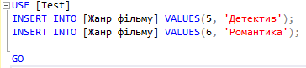



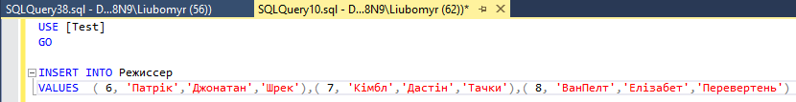

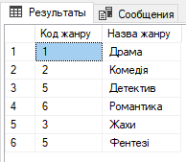

*Рис. 1 Результат додавання у жанр фільму*

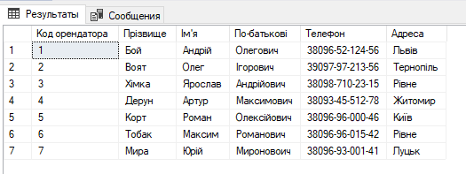

*Рис. 2 Результат додавання у Орендатор*

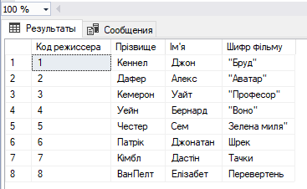

*Рис. 3 Результат додавання у Режиссер*

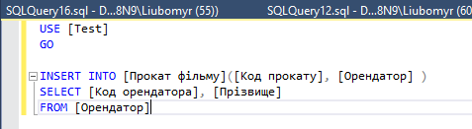

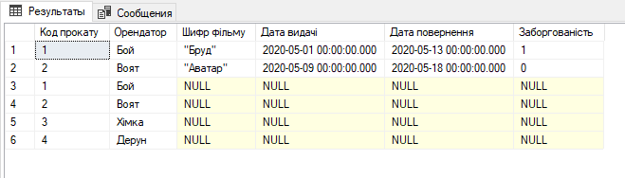

*Рис. 4 Результат вставки рядка із довільними полями*

Далі було створено файл, з якого буде додано рядки.

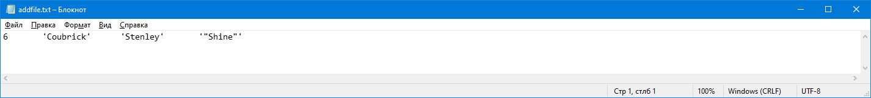

*Рис. 5 Вигляд файлу для додавання*

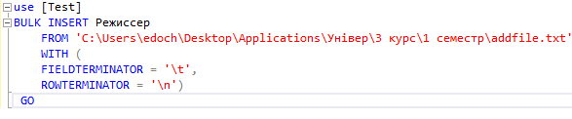Результат виконання:

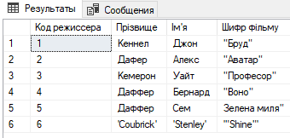

*Рис. 6 Результат виконання запиту*